Развлечения «Старый Новый год»
во 2 младшей группе «Земляничка».
Цель: Создание у детей праздничного настроения.
Задачи:
Знакомство с русским праздником - Старым Новым годом.
Активизировать двигательную активность детей.
Ведущий:
Есть любимый всеми праздник -
Старый Новый Год!
Он подарками нас дразнит,
Счастье в дом несет!
Мы с тобою праздник этот
Встретим в январе.
Будет пусть сверкать огнями
Елка детворе!
Раздается стук в дверь, входит Зайка и удивляется.
Зайка: Здравствуйте, друзья мои! А что же у вас здесь происходит?
Дети: У нас праздник! Старый новый год!
Зайка: Значит, правильно я пришел! Не заблудился! Я как раз на Старый новый год к вам в садик и шёл! Я так хочу с вами праздник встретить. Можно?
Дети: Да!
Вед.
Мы сегодня все собрались,
Встали в дружный хоровод.
Чтобы в нашей светлой группе
Встретить Старый Новый год!
хоровод «Елочка»
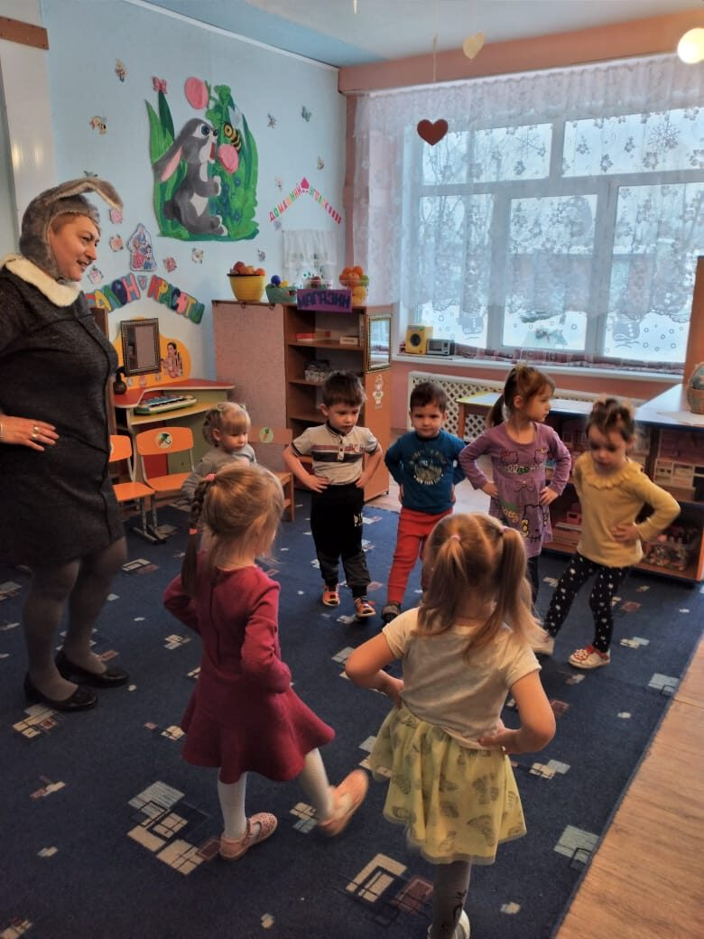
Зайка:
Я вас буду развлекать,
Буду с вами я играть!
Ой, ребятки не зевайте,
Ручки, ножки выставляйте.
Вед. Зайка, посмотри, какая у нас красивая елочка, дети сами ее наряжали. Ребята, давайте покажем, как мы это делали.
игра – танец: «Мы повесим шарики»
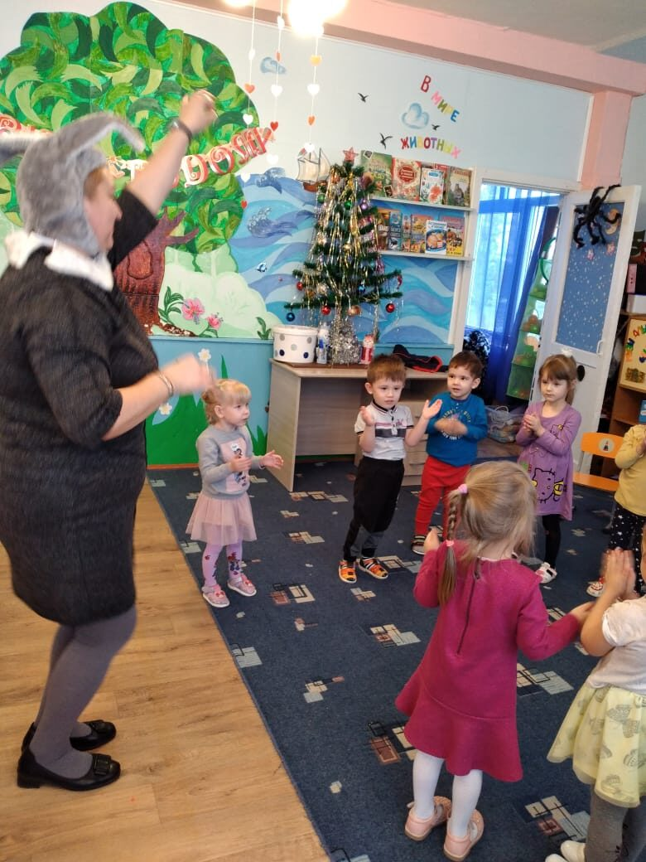
Ой, как холодно стоять
Надо Зайке поскакать.
Давайте и вы превратимся в зайчиков и потанцуем со мной!
танец: «Зайки танцевали»
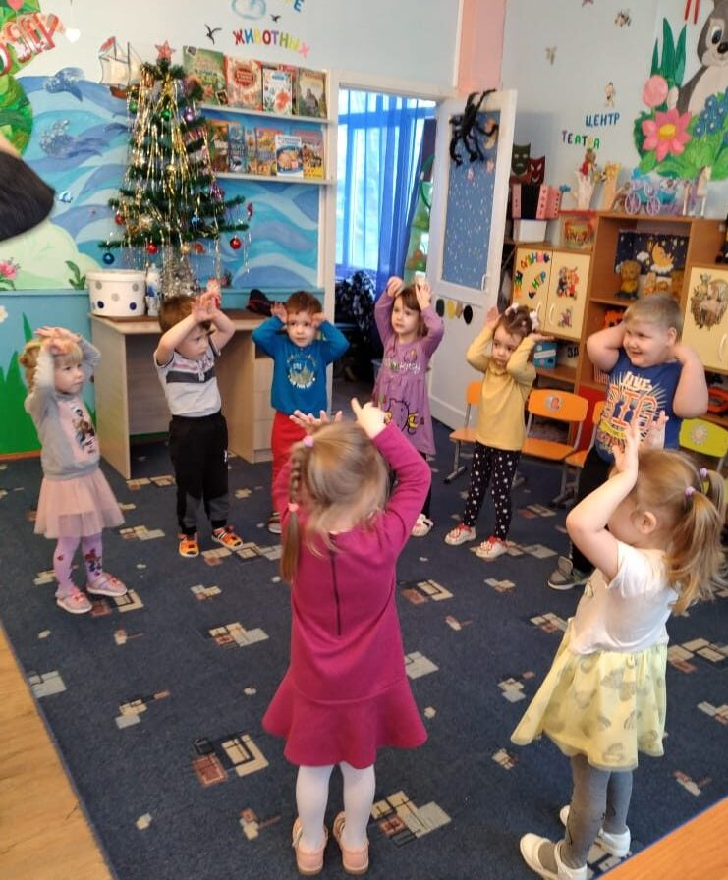
Зайка: Ой, друзья мои, спасибо! А я принес еще вам волшебную корзинку, а в корзинке той снежинки.(загадки)
Дед огромный с бородой
В гости к нам зайдет домой.
Добрый взгляд и красный нос,
Это ... (дедушка Мороз)

За окном похолодало,
Белым все в округе стало.
Это к нам пришла она
Раскрасавица ... (Зима)

Вот красавица стоит,
А на ней звезда блестит,
Зелёные иголочки
У прекрасной... (Елочка)

Это праздник любят дети,
Ждут его по всей планете,
Дед Мороза мы встречаем,
Что за праздник отмечаем. (Новый год)
Зайка: Больше мне не холодно! А весело- то как! А какие ещё зимние игры знаете?
Вед. Конечно, знаем! Есть прекрасная зимняя забава – игра в снежки! Знаете такую игру? Отлично! Сейчас я расскажу правила игры! (две команды – одна с зайкой, другая с вед.)
Поиграем, малыши!
Вы снежочки разбирайте
С ними весело играйте
Подвижная игра «Собери снежки»
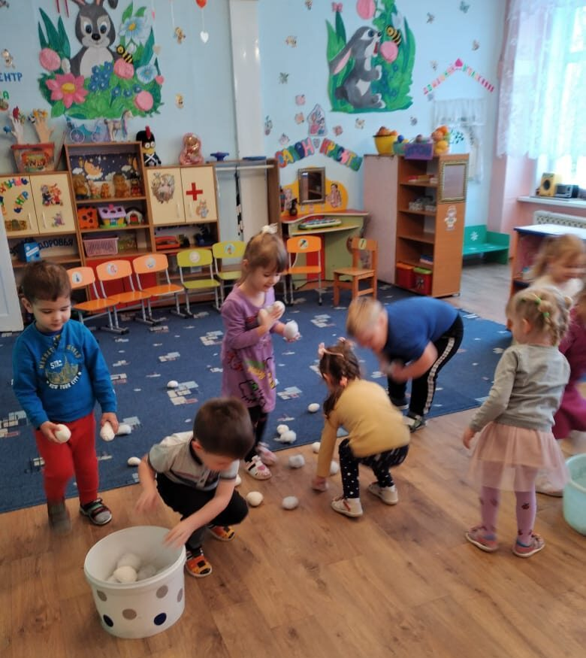
Зайка. Спасибо вам за веселье, друзья! Очень мне понравился праздник! И я к вам не с пустыми руками пришел, я принес вам маленькие подарочки, вот здесь, в этой волшебной коробочке они находятся.
А теперь, друзья, нам пора прощаться, я возвращаюсь в свой сказочный лес.
Пригласите ещё меня к себе на праздник?
До свидания, друзья! Будьте счастливы!

